第十七章 波粒二象性本章测试题
【基础练习】
一、选择题
1．经150 V电压加速的电子束，沿同一方向射出，穿过铝箔后射到其后的屏上，则( )
A．所有电子的运动轨迹均相同
B．所有电子到达屏上的位置坐标均相同
C电子到达屏上的位置坐标可用牛顿运动定律确定
D．电子到达屏上的位置受波运动规律支配，无法用确定的坐标来描述它的位置
2．两束能量相同的色光，都垂直地照射到物体表面，第一束光在某段时间内打在物体上的光子数与第二束光在相同时间内打在物体表面上的光子数之比为4:5，则这两束光的光子能量和波长之比为( )
A．4:5 4:5 B．5:4 4:5
C．5:4 5:4 D．4:5 5:4
3．用频率相同但强度不同的两束光分别去照射两种不同的金属，结果均发生了光电效应，则( )
A．用强度大的光照射的金属，逸出的光电子的初动能一定大
B．由于两束光的频率相同，照射两种金属逸出光电子的最大初动能一定相同
C．在相同时间内，用强度较大的光照射金属表面逸出的光电子数较少
D．在相同时间内，用强度较大的光照射的金属逸出的光电子数较多
4．一束波长为7×10^{—5}cm的光波，每秒钟有3×10¹⁵个光子通过一个与光线垂直的平面．另有一束光，它传输相同的能量，但波长为4×10^{—5}cm．那么这束光每秒钟通过这垂直平面的光子数目为( )
A．$\frac{7}{\text{12}}×{\text{10}}^{\text{15}}个$ B．$3×{\text{10}}^{\text{15}}个$
C．$\frac{\text{12}}{7}×{\text{10}}^{\text{15}}个$ D．$\frac{\text{21}}{4}×{\text{10}}^{\text{15}}个$
5．用不同频率的紫外线分别照射钨和锌的表面而产生光电效应，可得到光电子的最大初动能E_{k}随入射光频率ν变化的E_{k}-ν图像．已知钨的逸出功是3.28 eV，锌的逸出功是3.34eV，若将二者的图线画在同一个坐标图中，以实线表示钨，虚线表示锌，如图所示，则正确反映这一过程的图像是( )
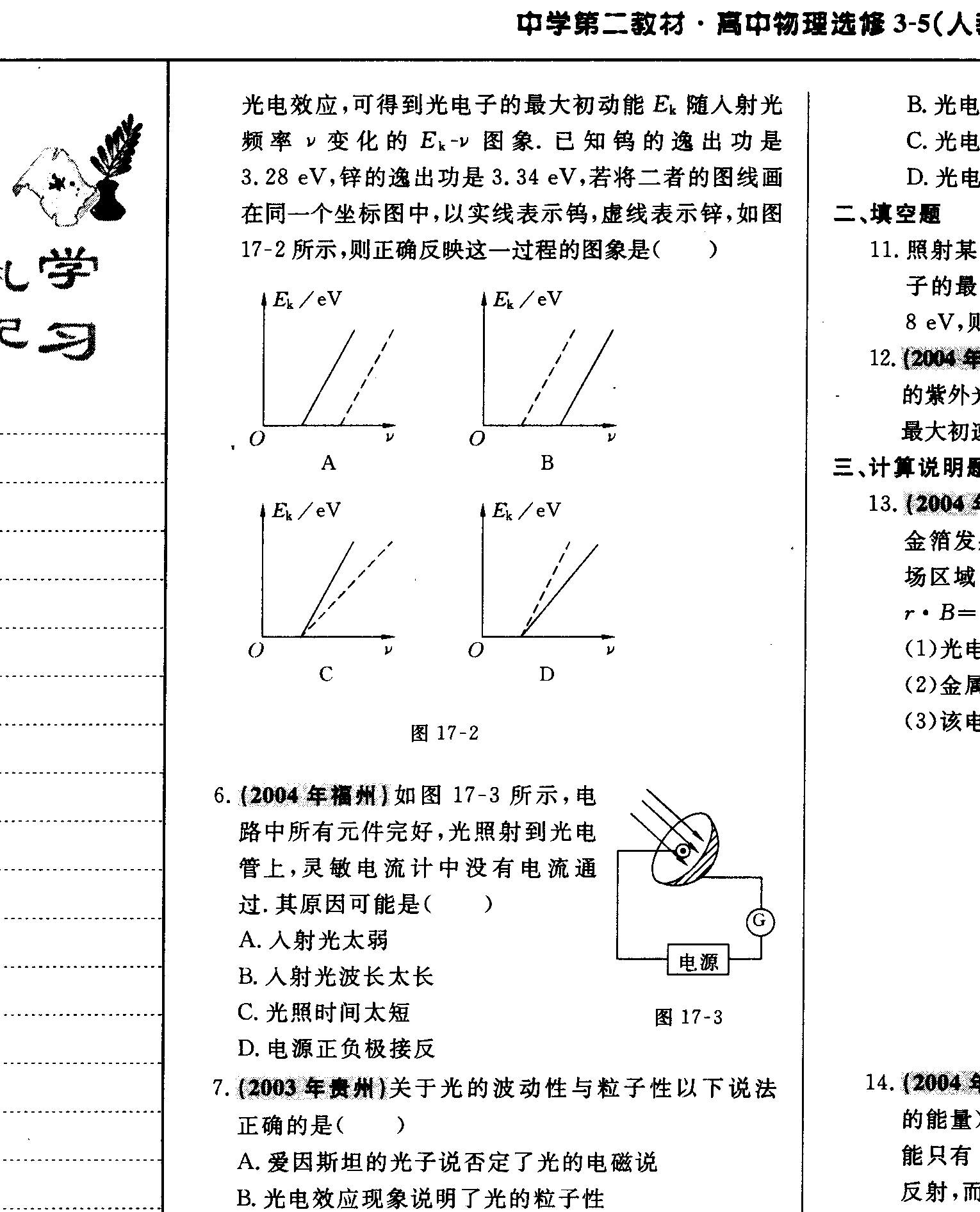
6．如图所示，电路中所有元件完好，光照射到光电管上，灵敏电流计中没有电流通过．其原因可能是( )
A．入射光太弱
B．入射光波长太长
C．光照时间太短
D．电源正负极接反
7．关于光的波动性与粒子性以下说法正确的是( )
A．爱因斯坦的光子说否定了光的电磁说
B．光电效应现象说明了光的粒子性
C．频率越高的电磁波，粒子性越显著
D．波长越长的电磁波，粒子性越显著
8．关于物质波，以下观点不正确的是( )
A．只要是运动着的物体，不论是宏观物体还是微观粒子，都有相应的波与之对应，这就是物质波
B．只有运动着的微观粒子才有物质波，对于宏观物体，不论其是否运动，都没有相对应的物质波
C．由于宏观物体的德布罗意波长太小，所以无法观察到它们的波动性
D．电子束照射到金属晶体上得到了电子束的衍射图样，从而证实了德布罗意的假设是正确的
9．关于光子说的基本内容有以下几方面，不正确 的是( )
A．在空间传播的光是不连续的，而是一份一份的，每一份叫一个光子
B．光子是具有质量、能量和体积的实物微粒
C．光子的能量跟它的频率有关
D．紫光光子的能量比红光光子的能量大
10．下列关于光电效应的说法中，正确的是( )
A．若某材料的逸出功是W，则极限频率$ν_{0}=\frac{W}{h}$
B．光电子的速度和照射光的频率成正比
C．光电子的动能和照射光的波长成正比
D．光电子的速度和照射光的波长的平方根成正比
二、填空题
11．照射某种金属的光子的能量为5 eV时，逸出的电子的最大初动能是1.5 eV．如果光子的能量为8 eV，则逸出的电子的最大初动能是 eV．
12．已知铯的逸出功为1.88 eV，用3 000A的紫外光照射，光电子的最大初动能为
eV，最大初速度为 m／s．
三、计算说明题
13．具有波长$λ$＝0.71 A的伦琴射线使金箔发射光电子，电子在磁感应强度为B的匀强磁场区域内做最大半径为r的匀速圆周运动，已知r·B＝1.88×10^{—4}T·m．试求:(1)光电子的最大初动能．(2)金属的逸出功．(3)该电子的物质波的波长是多少?

【冲A训练】
14．太阳的辐射功率(太阳每秒辐射出的能量)为3.86×10²⁶J／s．已知射到大气层的太阳能只有45％到达地面，另外55％被大气层吸收和反射，而未到达地面．若射到地球上的太阳光可视为垂直于地球表面，把太阳光看成是频率为5×10¹⁴Hz的单色光，求地球表面上1 cm²的面积每秒钟接收到多少个光子?已知太阳到地球的距离为R＝1.5X10¹¹m．(最后结果保留两位有效数字)

15．用某种单色光照射植物使其发生光合作用，假设此种单色光的频率为ν，每秒有n₀个光子被植物吸收，又知每摩尔葡萄糖经呼吸作用分解为二氧化碳和水，放出的能量为Q，则经过一分钟，由光合作用产生了多少摩尔葡萄糖?以这种单色光照射某种金属板，能放出电子，已知遏止电压为U，则金属的逸出功为多少?

17波粒二象性
1．D 2．B 3．D 4．C 5．A 6．BD 7．BC 8．B 9．B 10．A 11．4.5 12．2.26，8.9×10⁵ 13．(1)3.1×10³Ev，（2）1.44×10⁴eV，（3）2.2×10^{—11}m 14．1.8×10¹⁷ 15．$\frac{\text{60}n_{0}hν}{Q}$，$hν−\text{eU}$

